***Государственное учреждение образования «Мурованоошмянковский учебно-педагогический комплекс***

***ясли-сад-средняя школа»***

**Педагогический проект**

**«Вместе строим здоровое будущее.**

**Профилактика алкоголизма в молодежной среде».**

*Педагог социальный*

*Диланян Ольга Юрьевна*

*Мурованая Ошмянка, 2020*

**Обоснование.**  В последнее время всё чаще можно увидеть подростков в состоянии алкогольного опьянения, всё чаще можно увидеть девушек, открыто распивающих спиртные напитки. Уже с малых лет родители разрешают пробовать спиртные напитки своим детям. Затем подростки начинают употреблять алкоголь за компанию, затем пьют просто так, без причин. Частое употребление алкоголя становится вредной привычкой и может привести к алкоголизму.

Важным следствием роста зависимости от алкоголя стали увеличение уровней безопасности, социального сиротства и подростковой преступности. При этом наблюдается снижение рождаемости, увеличение смертности, снижение средней продолжительности жизни, рост заболеваемости, особенно среди детей и подростков. Что же касается подростков, то в этом возрасте, они во многом не осознают всю сложность и серьезность ситуации и им необходима дополнительная помощь, чтобы справиться с ней.

Тема подросткового алкоголизма была выбрана не случайно, так как детский и подростковый возраст – это особый период в жизни человека, в это время закладываются основы физического и душевного здоровья. Развивающийся мозг повышено чувствителен к действию токсических, ядовитых веществ.

Эта стала  актуальной и для нашего района. Именно учреждение образования выступает одним из основных социальных институтов, способных активно противостоять распространению употребления алкоголя среди подростков. Многие подростки состоят на учете в инспекции по делам несовершеннолетних за распитие спиртных напитков.

Причинами алкоголизации подростков можно считать:

* доступность алкогольной продукции;
* расширение ассортимента алкогольных напитков;
* негативный пример взрослых,
* отсутствие жизненных идеалов и стремлений у молодежи и подростков,
* проблема свободного времени.

Приобщение подростков к алкоголю наблюдается в среднем в 13-14 лет, и, как правило, происходит либо в семье, либо среди сверстников. Знания подростков о влиянии алкоголя на организм человека являются общими и поверхностными. Большинство школьников считают алкоголь вредным для здоровья, однако это не останавливает их от его употребления. Употребление алкоголя наносит вред не только здоровью самого употребляющего, но и имеет огромные социальные последствия:

* рост преступности;
* увеличение смертности;
* увеличение числа детей-сирот и детей, оставшихся без попечения родителей.

**Цель.** Разработка и внедрение модели профилактики алкоголизма у учащихся учреждений образования; формирование установок на здоровый образ жизни; на освоение эффективных навыков поведения в сложных жизненных ситуациях; на альтернативные алкоголизму виды деятельности,

способствующие развитию жизненного стиля, ориентированного на успешность.

**Задачи:**

* Формирование у детей и подростков представления о социальных и психологических последствиях  употребления алкоголя  (в том числе пивного  алкоголизма);
* Определение мер профилактики употребления спиртных напитков;
* Создание среды, обеспечивающей физическое, нравственное и эмоциональное здоровье участников образовательного процесса;
* Обеспечение занятости детей в свободное время, предупреждение безнадзорности и правонарушений несовершеннолетних;
* Повышение психолого-педагогической грамотности педагогического коллектива и родителей учащихся, а также обучение их социально адаптивным стратегиям поведения, позволяющим оказать необходимое воспитательное воздействие, психологическую и социальную поддержку подросткам.
* Привлечение внимания общественности, педагогов, родителей к проблеме подросткового алкоголизма.

**Принципы:**

* Добровольность, инициативность и активность всех участников,
* Свобода выбора направлений и видов деятельности,
* Демократизм,
* Вариативность.

**Функции проекта:**

* Воспитательная (воспитание и привитие навыков здорового образа жизни),
* Информационная (передача подросткам максимальный объем информации по теме проекта),
* Ориентированная (содействие формированию социальных ценностей),
* Коррекционная (обеспечивает условия для оптимального продвижения вперед каждого подростка в определенном виде деятельности).

**Гипотеза.** Внедрение предполагаемой модели профилактики алкоголизма позволит мотивировать учащихся на ведение здорового образа жизни.

**Сроки реализации:** сентябрь 2019-апрель 2020.

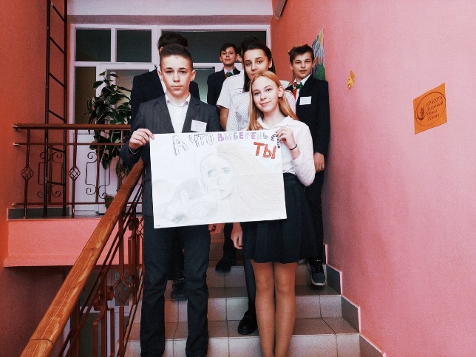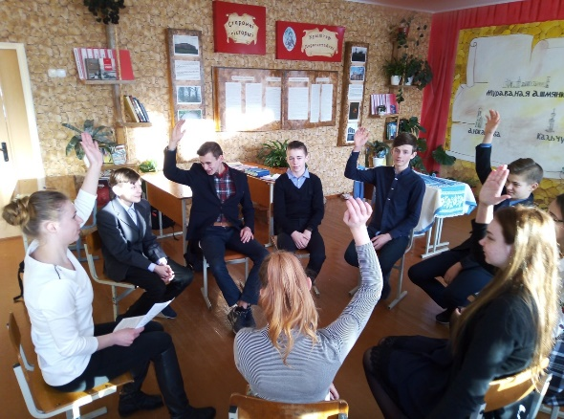

**Этапы проекта.**

**Проект «Вместе строим здоровое будущее. Профилактика алкоголизма в молодежной среде» включает в себя следующие этапы**:

**Организационный этап (сентябрь-октябрь 2019 г.)**

изучение научной и методической литературы, статистических и информационно-аналитических данных;

изучение законодательных актов;

анализ материально-технических условий для реализации проекта; определение диагностических методик;

выявление информированности подростков о вреде алкоголя;

мониторинг отношения подростков к алкоголю, а также знаний об административной и уголовной ответственности.

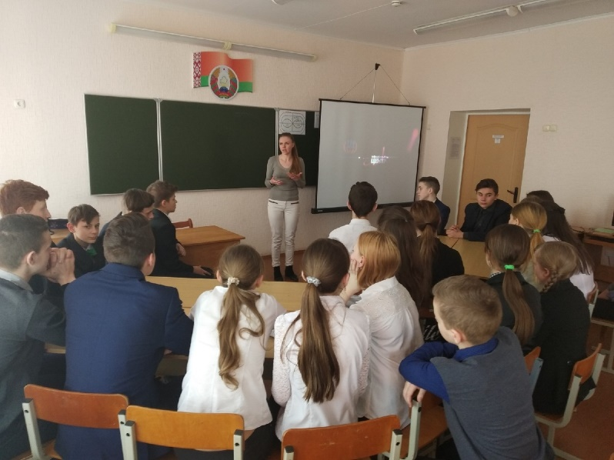

**Подготовительный этап (октябрь 2019 г.)**

изучение опыта других учебных заведений в данном направлении; подбор материала, прогноз результатов.

**Практический этап (октябрь 2019 г. – апрель 2020 г.)**

|  |  |  |  |  |
| --- | --- | --- | --- | --- |
| **Задача** | **Способ действия** | | **Ответственные** | **Сроки реализации** |
| Формирование у детей и подростков представлений о социальных и психологических последствиях  алкоголизма  (в том числе пивного  алкоголизма ) | 1. Оформление стенда «Вред алкоголя для организма человека» | | Педагог  социальный | Октябрь 2019 |
|  | 2. Внеклассное мероприятие «Новое поколение выбирает здоровье» | | Педагог-психолог,  педагог  социальный, врач, классные руководители. | Ноябрь 2019 |
|  | 3. Круглый стол «Самое интересное в твоей жизни только начинается» | | Педагог-психолог | Декабрь 2019 |
|  | 4. Создание информационных зон «Крутая тусовка» | | Классные руководители | Январь 2020 |
|  | 5. Беседа «История появления алкогольных напитков» | | Педагог  социальный | Январь 2020 |
|  | 6. Социологическое исследование на темы: «Проблема пьянства в молодежной среде»,  «Влияние алкоголя на потомство» | | Педагог-психолог,  педагог  социальный | Январь-февраль 2020 |
|  | 7.Молодежная акция «Нет вредным привычкам!». | | Педагог-психолог, педагог социальный, врач. | Февраль 2020 |
|  | 8. Правовой ликбез «Шаг за шагом к ответственности». | | Педагог социальный, сотрудники ИДН | Октябрь 2019- апрель 2020 |
| Создавать среду, обеспечивающую физическое, нравственное и эмоциональное здоровье воспитанников. | 1.Индивидуальное консультирование с узкими специалистами | | Нарколог, сотрудник ИДН, педагог-психолог. | По мере необходимости |
|  | 2.Конкурс рисунка «Здоровье-главная ценность». | | Классные руководители, | Ноябрь 2019 |
|  | 3.Творческий конкурс «Открытое письмо ровеснику»: «Скажи «нет» вредным привычкам» | | Педагог социальный, классные руководители | Декабрь 2019 |
|  | 4. Беседа для родителей «Алкоголь - наш враг». | | Педагог-психолог, педагог социальный. | Январь 2020 |
|  | 5.Психологическая игра-тренинг «Я здоровье берегу, сам себе я помогу». | | Педагог-психолог | Февраль 2020 |
| Обеспечение занятости в свободное время, предупреждение безнадзорности и правонарушений несовершеннолетних. | 1. Молодежно-физкультурный фестиваль «Спорт-альтернатива пагубным привычкам» | | Руководитель физической культуры | Октябрь 2019-апрель 2020, ежемесячно |
|  | 2. Акция «Не допустить беды» | | Педагог-психолог, врач. | Март 2020 |
|  | 3. Объединения по интересам | | Руководители объединений | Октябрь 2019-апрель 2020, согласно графику работы объединений |
| Повышение психолого-педагогической грамотности педагогического коллектива и родителей учащихся, а также обучение их социально адаптивным стратегиям поведения, позволяющим оказать необходимое воспитательное воздействие, психологическую и социальную поддержку подросткам | 1. Родительское собрание «Профилактика алкоголизма, употребления психотропных и токсических веществ среди лиц подросткового возраста». | | Администрация, СППС. | Декабрь 2019 |
|  | 2. Родительское собрание «Употребление подростками алкоголя (статистика), сопутствующие факторы и привычка родителей предлагать детям дома выпить. Какую роль играет позиция родителей в данном вопросе?»; | | Администрация, СППС. | Март 2020 |
| **C:\Documents and Settings\Admin\Мои документы\Новая папка (2)\ЗОЖ Супрановіч\P3120627.JPG** | | **C:\Documents and Settings\Admin\Мои документы\Новая папка (2)\Здоровье. Ларыса\Изображение 003.jpg** | | |
| **C:\Documents and Settings\Admin\Мои документы\Новая папка (2)\Здоровье. Ларыса\Изображение 018.jpg** | | **C:\Documents and Settings\Admin\Мои документы\Новая папка (2)\Здоровье. Ларыса\Изображение 017.jpg** | | |
| **C:\Documents and Settings\Admin\Мои документы\Новая папка (2)\Медсестра о наркотиках\3 005.jpg** | | **C:\Documents and Settings\Admin\Мои документы\Новая папка (2)\мисия жыць\IMG_20171114_144507.jpg** | | |

**Заключительный этап.**

1.Подготовка ряда статей в СМИ.

 2. Оценка результатов проекта, анализ эффективности деятельности по проекту.

 3.Оформление презентации по данному проекту.

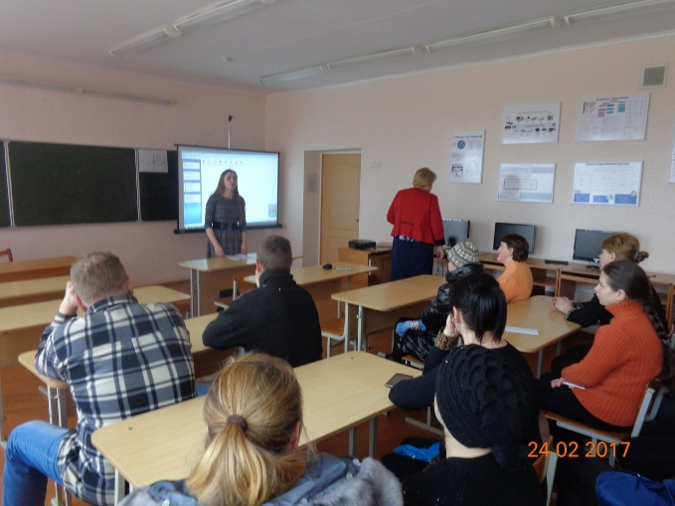 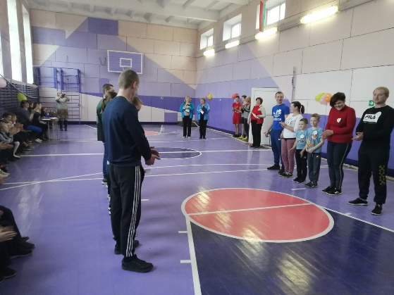

**Заключение.**

Профилактика алкоголизма требует осуществления разнообразных мер, препятствующих употреблению алкоголя. В основе профилактики алкоголизма лежит здоровый образ жизни, воспитательная работа с воспитанниками, противоалкогольная пропаганда. Большое количество подростков употребляет спиртные напитки. Это глобальная проблема нашей страны. Нужно сделать все, чтобы спасти человечество от хронического заболевания «алкоголизм». Нельзя мириться с прогрессирующем распространением пьянства, наносящего ущерб здоровью людей, а особенно детей.

Проблема алкоголизма нуждается в коллективном решении и требует осуществления широких социальных, педагогических, медицинских, правовых мер.

**Ожидаемый результат.**

* Повышение уровня информированности подростков по данной проблеме.
* Снижение мотивации к употреблению алкоголя.
* Формирование у подростков представлений об общих человеческих ценностях, здоровом образе жизни.
* 100% вовлечение воспитанников во внеурочную деятельность.